附件1：
信托财产信息线上查询操作指引

第一步：试点机构使用信托财产信息查询服务，应登录中国信托登记有限责任公司（下称“中国信登”）“投资者综合服务平台”（https://cspi.chinatrc.com.cn/）。
在登录平台前，需至中国信登指定代理开户机构(其中在沪代理机构详见附件1-1)或中国信登（预约电话：021-68705071/5072）开通信托受益权账户（开通方式见中国信登官网公示公告-业务规则栏目下《中国信托登记有限责任公司信托受益权账户业务指南》和公示公告-业务公告栏目下《关于开展信托受益权账户业务的公告》），同时需开通投资者综合服务（开通方式见公示公告-业务规则栏目下《中国信托登记有限责任公司投资者综合服务指南》）。
开通受益权账户及投资者综合服务所需携带材料详见附件3；
友情提示：下级分支机构可使用总行/司或上级分行/司的投资者综合服务管理员设置的普通用户进行查询。

第二步：登录投资者综合服务平台后应激活管理员用户，随后可进行密码修改等操作；
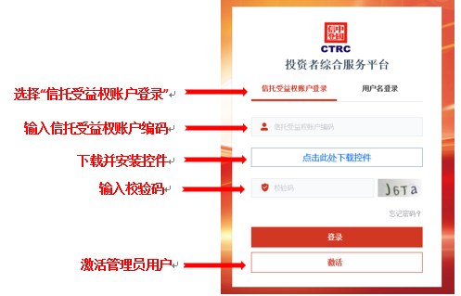

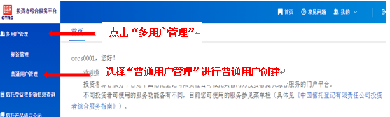
第三步：管理员用户创建普通用户，并授权普通用户“信托财产信息查询”功能权限；
选择“普通用户管理”进行普通用户创建
点击“多用户管理”
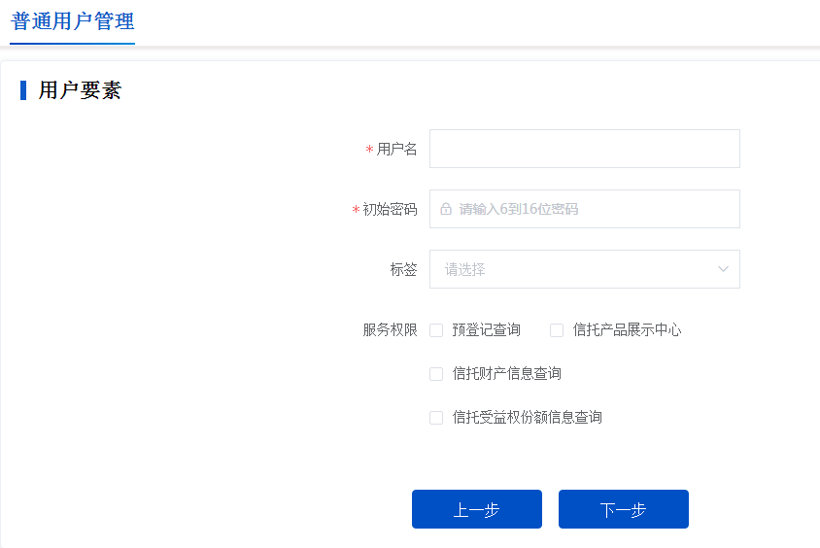

授权普通用户“信托财产信息查询”权限

第四步：普通用户登录“投资者综合服务平台” 后，选择“信托财产信息查询”功能模块；
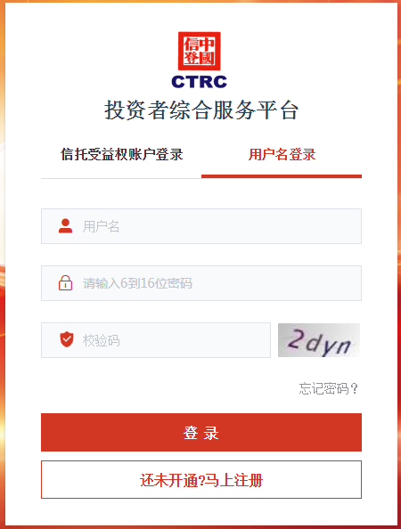

选择“用户名登录”

输入相关信息

点击登录

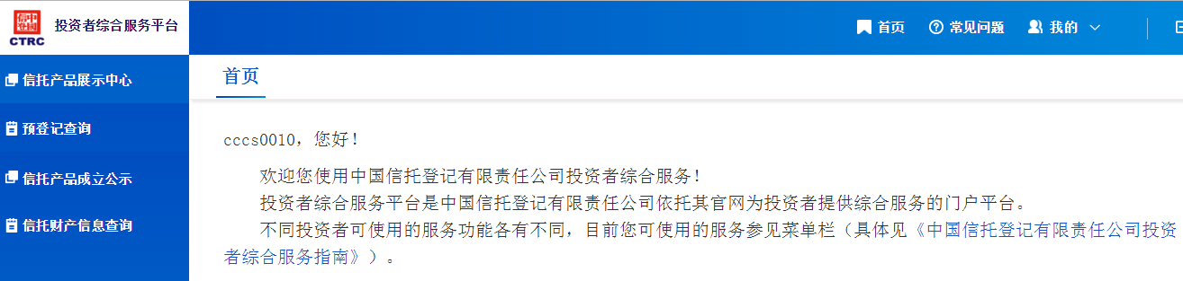
选择“信托财产信息查询”功能模块

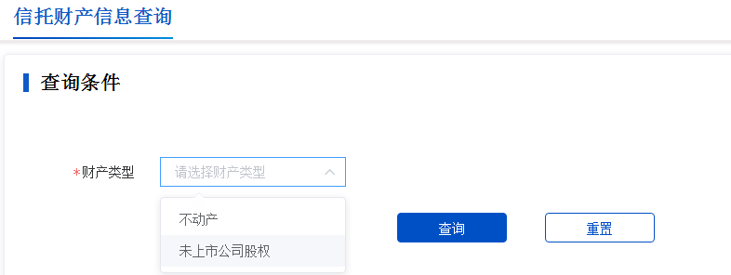
第五步：填写所需查询财产的相关信息；
选择要查询的财产类型

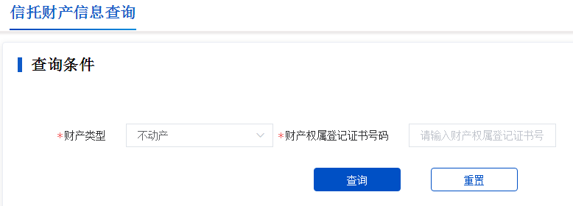
【财产类型】选择“不动产”，需填写【财产权属登记证书号码】；
输入信息后点击“查询”

【财产类型】选择“未上市公司股权”，需填写【公司名称】、【统一社会信用代码】、【股东姓名/名称】、【股东证件类型】、【股东证件号码】；
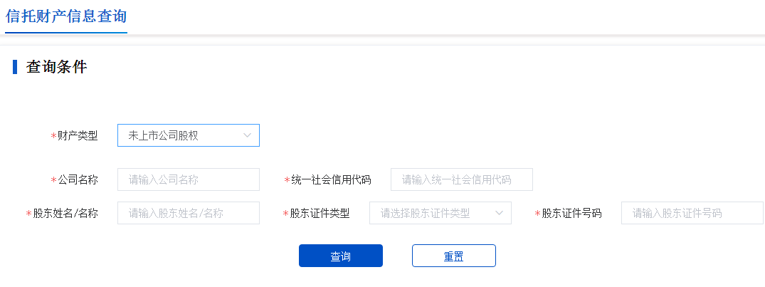
输入信息后点击“查询”

第六步：阅读“信托财产信息线上查询承诺书”，点击同意后得到查询结果（查询结果可下载）；
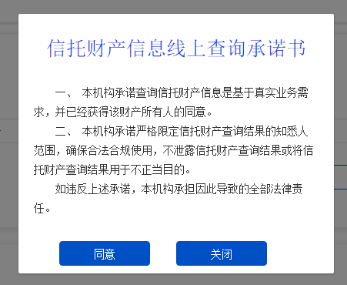

阅读并选择“同意”
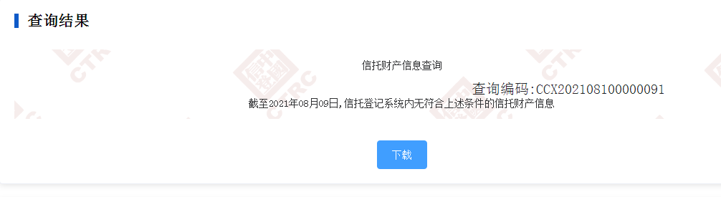
点击“下载”可获得查询报告

中国信托登记有限责任公司
2021年9月26日

附件1-1：
在沪代理开户机构名单

代理开户机构名称 | 联系地址 | 联系电话
上海国际信托有限公司 | 上海市天津路155号22层 | 962583
华宝信托有限责任公司 | 上海自由贸易试验区世纪大道100号环球金融中心52层 | 021-38506968/6640
中海信托股份有限公司 | 上海市黄浦区蒙自路763号36楼 | 021-23191845
上海爱建信托有限责任公司 | 上海市肇嘉浜路746号爱建金融大厦 | 4008213628
中泰信托有限责任公司 | 上海市北京东路668号科技京城西楼32楼 | 021-63872788
华澳国际信托有限公司 | 上海自由贸易试验区花园石桥路33号花旗集团大厦1702室 | 021-58821216
安信信托股份有限公司 | 上海市黄浦区广东路689号海通证券大厦2楼 | 4009215188

